在需求分配页面增加两个功能

1. 运输资源分配
2. 运输路线分配

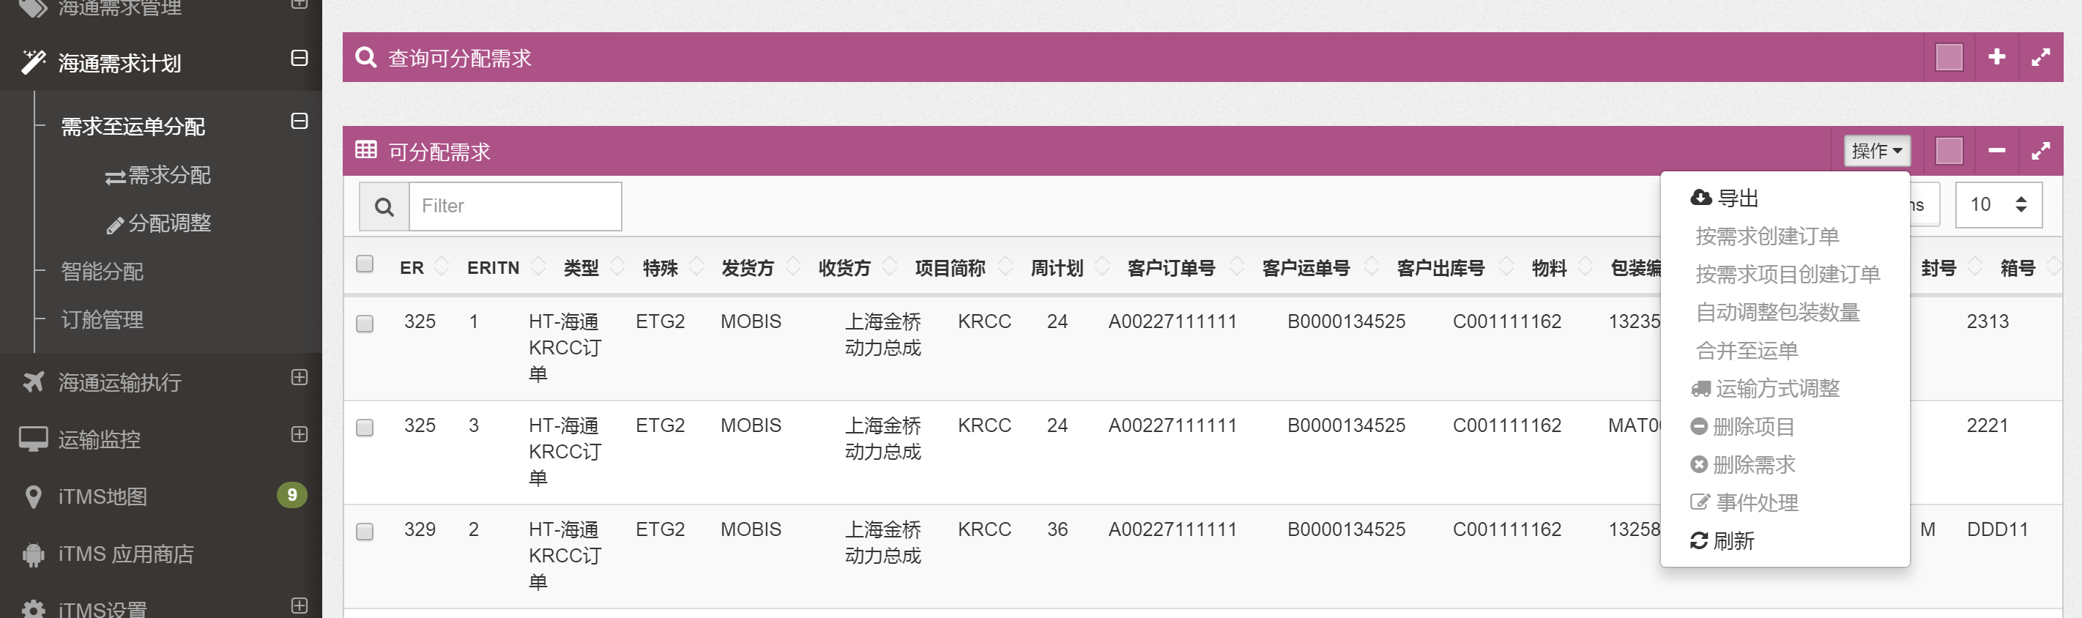

增加

1. 运输资源分配
2. 运输路线分配

以上两个功能都是需要对多条记录进行集中批量作业的。

1. 运输资源分配调用服务说明

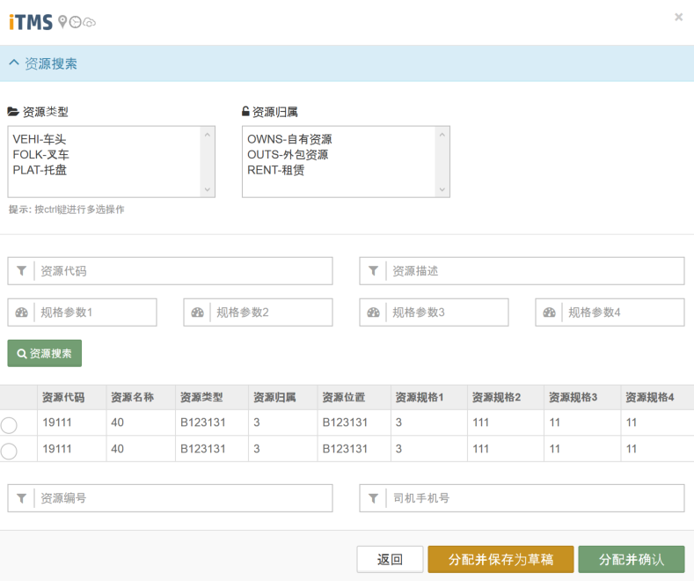

这一区域功能不做实现

点击分配并保存为草稿调用：调用后关闭modal，服务返回成功后，页面table列表需要重新刷新一下。

<http://211.144.85.15:8080/itms/rest/ER/ERItemResAssignDraft>

点击分配为确认调用: 调用后关闭modal，服务返回成功后，页面table列表需要重新刷新一下。

<http://211.144.85.15:8080/itms/rest/ER/ERItemResAssignConfirm>

以上两个API的输入参数是一样的。

其中“资源编号”对应输入为“TranResLicense”，注意长度最长20位

其中“司机手机号”请修改为司机ID，对应输入为“TranDriverID”，注意最长20位

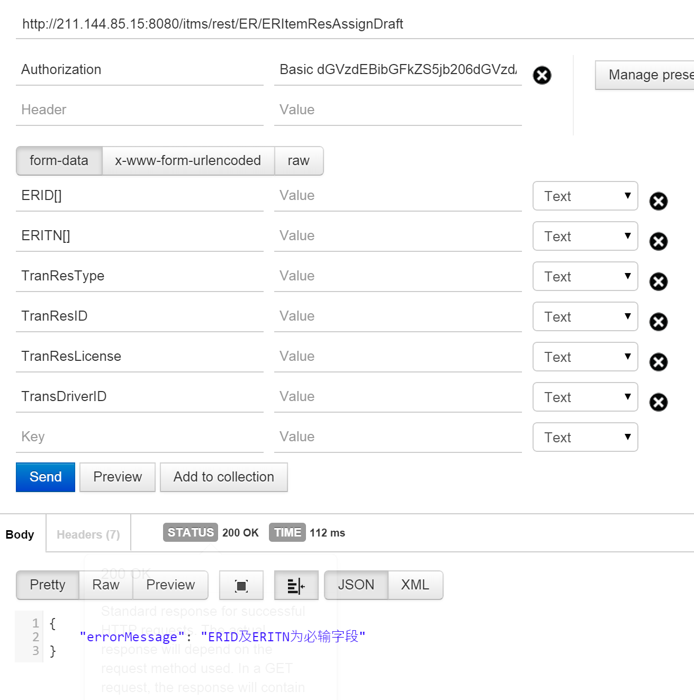

1. 运输路线分配调用说明

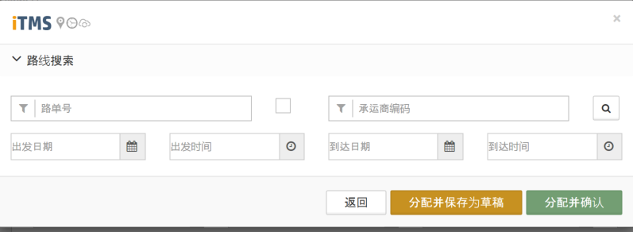

点击分配并保存为草稿调用：调用后关闭modal，服务返回成功后，页面table列表需要重新刷新一下。

<http://211.144.85.15:8080/itms/rest/ER/ERItemRouteAssignDraft>

点击分配为确认调用: 调用后关闭modal，服务返回成功后，页面table列表需要重新刷新一下。

<http://211.144.85.15:8080/itms/rest/ER/ERItemRouteAssignConfirm>

以上两个API的输入参数是一样的。

其中“路单号”对应输入为“RouteClassID”，注意长度最长20位

出发日期和时间，到达日期和时间需要合并成datetime类型作为RouteClassTimeS和RouteClassTimeE的输入值。

